Podstawy konstrukcji maszyn – cały materiał

Rodzaje rysunku i jego elementy składowe

Lekcje:

- Rola rysunku w przekazywaniu informacji między konstruktorami i użytkownikami maszyn i urządzeń
- Rodzaje rysunków technicznych
- Zasada rzutowania pierwszego kąta
- Zasada rzutowania trzeciego kąta

- Zasady rzutowania na rysunkach technicznych
- Definicja i rodzaje podziałek rysunkowych (PN-EN ISO 5455)
- Rodzaje linii rysunkowych i ich zastosowanie (PN-EN ISO 128-20)
- Rodzaje formatów (ISO 216 oraz PN-EN ISO 5457:2002)

- Charakterystyka pisma technicznego prostego (PN-EN ISO 3098)
10. Części składowe rysunku części i rysunku złożeniowego (PNISO9431:1994)
- Części składowe tabliczek rysunkowych

- Rodzaje przekrojów

- Rola rysunku w przekazywaniu informacji między konstruktorami i użytkownikami maszyn i urządzeń

Rysunek w technice jest jedną z podstawowych form przekazywania informacji (np. między konstruktorem jakiegoś urządzenia, a jego wykonawcą lub użytkownikiem). Przekaz ustny czy opis jest w wielu sytuacjach niewystarczający i może prowadzić do nieporozumień.

Rysunek techniczny jest specjalnym rodzajem rysunku wykonywanego według ustalonych zasad i przepisów. Dzięki zwięzłemu i przejrzystemu wyrażaniu kształtów i wymiarów odwzorowywanego przedmiotu rysunek techniczny dokładnie wskazuje jak ma wyglądać ten przedmiot po wykonaniu. Określa on również budowę i zasadę działania różnych maszyn i urządzeń, czego nie jest w stanie spełnić nawet najdoskonalszy opis słowny.

Z tych też względów rysunek techniczny stał się powszechnym i niezbędnym środkiem porozumiewania się wszystkich pracowników zatrudnionych w procesie produkcyjnym. Znajomość zasad sporządzania i umiejętność odczytywania rysunku technicznego umożliwia przekazywanie myśli naukowo-technicznej w postaci np. projektu ma-szyny lub urządzenia.

Rysunek techniczny - wykonany zgodnie z przepisami i obowiązującymi zasadami - stał się językiem, którym porozumiewają się inżynierowie i technicy wszystkich krajów. Powszechne i międzynarodowe znaczenie rysunku technicznego umożliwia korzystanie z wynalazków i ulepszeń z całego świata.

Rysunek techniczny ma postać informacji przedstawionej graficznie, zgodnie z przyjętymi zasadami i zazwyczaj w podziałce oraz umieszczonej na nośniku informacji.

Wraz z rosnącymi rozwojem i postępem technicznym w przemyśle maszynowym wzrastają wymagania dotyczące dokumentacji technicznej. Wymagania te powodują konieczność stosowania różnych rodzajów i odmian rysunków technicznych maszynowych, o cechach odpowiadających celowi, dla którego są przeznaczone i opracowywane. Postęp techniczny jest odzwierciedlony w rysunkach technicznych poprzez coraz częściej rozwijaną i wykorzystywaną normalizację części maszyn.

Normalizacja

Normalizacja to działalność zmierzająca do uzyskania optymalnego, w danych oko-licznościach (np. w środowisku technicznym), stopnia uporządkowania w określonym zakresie (np. tylko co do wymiarów), poprzez ustalenie postanowień przeznaczonych do powszechnego i wielokrotnego stosowania, dotyczących istniejących problemów, proce-sów, maszyn i urządzeń.

Proces normalizacyjny ma określony cel związany z obecnymi zdarzeniami oraz za-kres, którego dotyczy rozwiązanie. Celem może być ujednolicenie wybranych parametrów produktów, określenie wymaganych zachowań lub opracowanie wzorców przebiegu procesów. Zakres zależny jest od przyjętego celu i może obejmować tylko jeden element lub parametr produktu, wiele parametrów lub działanie całej organizacji. Efektem działalności normalizacyjnej są udokumentowane postanowienia nazywane dokumentami normalizacyjnymi.

Mówiąc w skrócie przez pojęcie normalizacja rozumiemy opracowywanie i wprowadzanie jednolitych norm. Ma ono na celu uporządkowanie, uproszczenie i ujednolicenie:

– Oznaczeń technicznych i słownictwa;
– podstawowych wielkości stosowanych w Budowie Maszyn (wymiarów normalnych, tolerancji i pasowań, zarysów gwintów itp.);
– materiałów (gatunków stali, żeliw itp.);

– gotowych wyrobów;
– niektórych metod badawczych;
– warunków odbioru jakościowego, konserwacji itp.

2

Normalizacja ułatwia obniżenie kosztów wytwarzania oraz eksploatacji maszyn i urządzeń poprzez:

– możliwość produkcji wielkoseryjnej lub masowej elementów znormalizowanych,
– wprowadzenie zamienności części i zespołów,

– ułatwienie pracy konstruktora.

Rodzaje norm

Norma techniczna to obowiązujący dokument technicznoprawny określający właściwości, cechy wyrobów itp.

W Polsce obowiązują, a ściślej są zalecane do wykorzystania:
– Polskie Normy (PN) opracowywane przez Polski Komitet Normalizacyjny.
– Normy ISO – Międzynarodowej Organizacji Normalizacyjnej.

Etapy normalizacji
Etapy normalizacji to: klasyfikacja, typizacja i unifikacja.
Klasyfikacja – działalność normalizacyjna polegająca na grupowaniu według podobieństwa cech charakterystycznych dla danego wyrobu lub urządzenia,

Typizacja – działalność normalizacyjna polegająca na ograniczeniu liczby podstawowych wyrobów o zbliżonych właściwościach.

Przykładem typizacji jest wprowadzenie wymiarów normalnych, na przykład wartości parametru chropowatości Ra. Są one uszeregowane wg rosnącego ciągu geometrycznego, opartego na szeregu Renarda (mnożnikiem jest liczba, gdzie n = 5, 10,20 lub 40).

Typizacja w konstrukcjach maszyn polega na zachowaniu tego samego sprawdzone-go w eksploatacji rozwiązania konstrukcyjnego elementu maszynowego lub całej ma-szyny i podobnego kształtu geometrycznego, a więc również tych samych metod obróbki i montażu. Dzięki typizacji maszyny o różnych wielkościach produkowane przez określony zakład wytwórczy mają podobny wygląd.

Unifikacja – dalszy postęp w zakresie normalizacji polegający na ujednoliceniu elementów i zespołów stosowanych w podobnych maszynach.

Unifikacja w konstrukcji nowych maszyn umożliwia wykorzystanie elementów i zespołów już dawniej wyprodukowanych i sprawdzonych, bez wprowadzenia do nich jakichkolwiek zmian.

W przemyśle maszynowym w każdej maszynie lub urządzeniu może wystąpić:
– 30÷50% części znormalizowanych;
– 30÷40% części nadających się do znormalizowania;
– 10÷30% części specjalnych.

- Rodzaje rysunków technicznych

Ze względu na sposób wykonania wyróżnić można następujące rodzaje rysunków technicznych:

Odręczny szkic techniczny

Jest to rysunek odręczny, wykonany najczęściej na białym papierze (rys. 1.1). Szkic techniczny służy do wstępnego zapisu informacji technicznej. Nie musi spełniać wszystkich kryteriów rysunku technicznego. Najczęściej jest to rysunek nieskalowany.

3

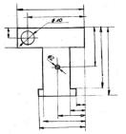

Rys. 1.1 Przykładowy szkic

Rysunek techniczny części

Rysunek części (rys. 1.2) jest jednym z najważniejszych rysunków. Pozwala on od-tworzyć kształt przedmiotu z wymiarami. Zawiera informacje na temat dokładności wy-konania wytworu, rodzaju materiału. Na rysunku części znajdują się konieczne rzuty przedmiotu oraz wymagane przekroje. Rysunek części musi być wyposażony w tabelkę rysunkową. Musi ona oprócz wielu koniecznych danych zawierać numer rysunku oraz wielkość podziałki. Numer rysunku powinien być zgodny z numerem części na rysunku zestawieniowym.

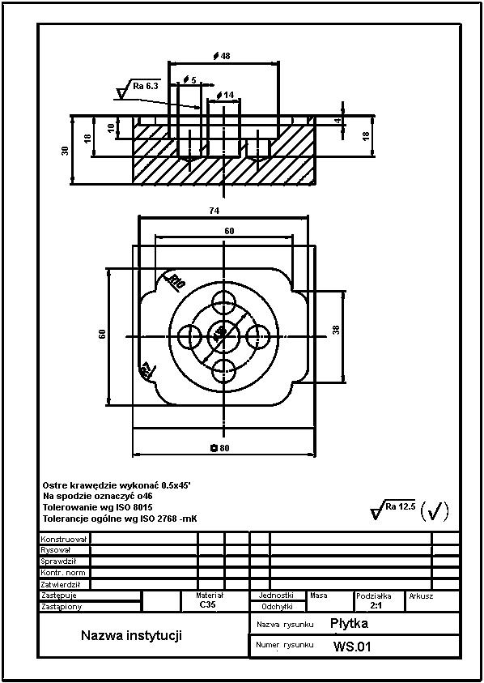

Rys. 1.2 Przykładowy rysunek części

4

Rysunek techniczny złożeniowy

Rysunek złożeniowy jest przedstawieniem wytworu w całości. Na rysunku muszą być uwidocznione wszystkie części wytworu. W związku z tym w rysunkach złożeniowych stosuje się rzutowanie aksonometryczne i przekroje. Wszystkie części wytworu muszą być ponumerowane i opisane w tabelce rysunkowej. Na rysunku 1.3 przedstawiono przekroje i widok tłocznika. Zwraca uwagę uwidocznienie wszystkich części tłocznika.

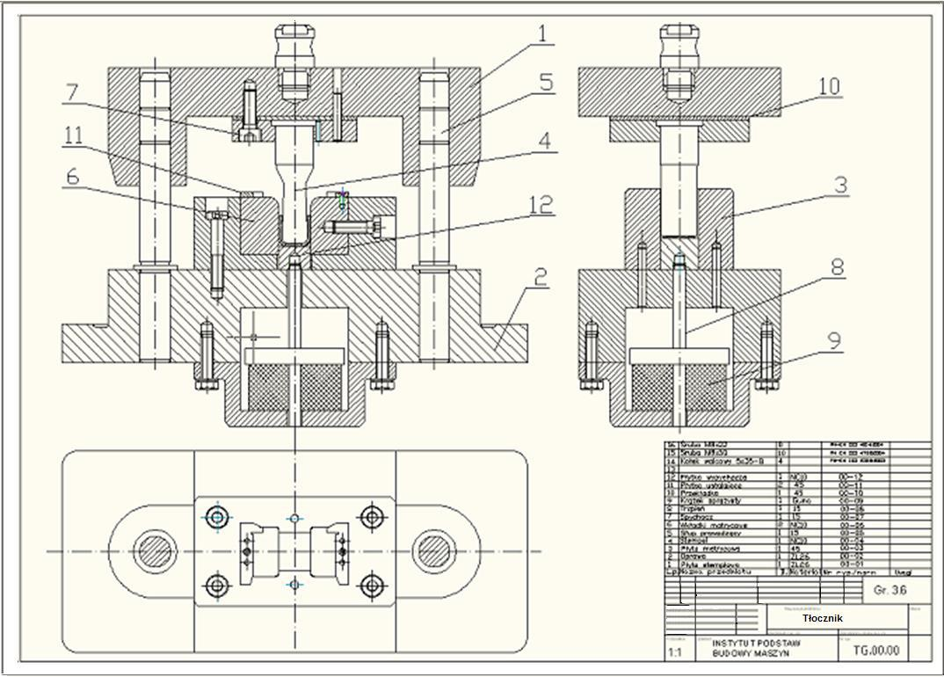

Rys. 1.3 Przykładowy rysunek złożeniowy

Rysunek techniczny montażowy

Rysunek montażowy (rys. 1.4) pokazuje sposób montażu wytworu techniki. Nie zawiera wymiarów wytworu (czasem zdarza się, że podane są wymiary gabarytowe).
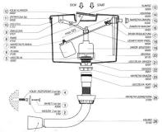

Rys. 1.4 Przykładowy rysunek montażowy

5

Rysunek techniczny schematyczny

Rysunek schematyczny przedstawia zasadę działania urządzenia. Na rysunku schematycznym stosuje się daleko idące uproszczenia, dlatego zawiera on symbolicznie przedstawione elementy układu, które wchodzą w skład określonego systemu funkcjonalnego. Przykładem może być schematyczny rysunek kinematyczny. Na rysunku 1.5 pokazano schemat wskaźnika zegarowego. W mechatronice stosuje się często rysunki schematyczne elektroniczne. Rysunkami schematycznymi są też schematy blokowe.

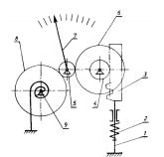

Rys. 1.5 Przykładowy rysunek schematyczny

Rysunek techniczny operacyjny (zabiegowy)
Najczęściej występują w kartach instrukcji obróbki jednej części.
Rysunek techniczny operacyjny (rys. 1.6a) zawiera wszystkie dane potrzebne do wykonania jednej operacji.

Rysunek techniczny zabiegowy (rys. 1.6b) zawiera wszystkie dane potrzebne do wy-konania jednego zabiegu technologicznego.
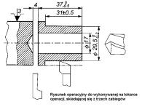
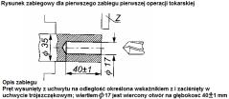

- b)

Rys. 1.6 Przykładowy rysunek

  - operacyjny oraz b) zabiegowy dla pierwszego zabiegu tejże operacji

- Zasada rzutowania pierwszego kąta

Zasada rzutowania pierwszego kąta, nazywana dawniej zasadą rzutowania metodą europejską, jest domyślną zasadą rzutowania prostokątnego na rysunku technicznym. Jest niekiedy (zwłaszcza w obiegu dokumentacji technicznej między firmami międzynarodowymi) oznaczana literą E oraz symbolem dwóch rzutów ściętego stożka, umieszczanego w tabliczce rysunkowej, a czasami nad nią.

Polega ona na wyznaczaniu rzutów prostokątnych przedmiotu na wzajemnie prostopadłych rzutniach, przy założeniu, że rzutowany przedmiot znajduje się między obserwatorem i rzutnią (rysunek 1.7a).
6
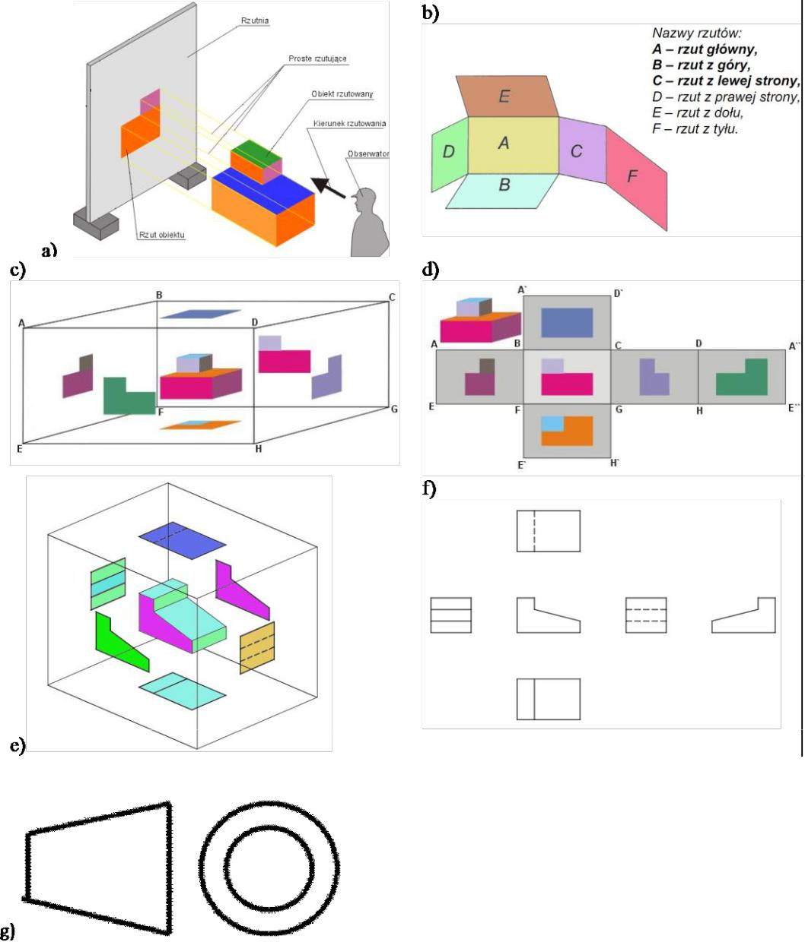

Rys.1.7 Rzutowanie według zasady pierwszego kąta

Jeśli wyobrazimy sobie prostopadłościan, którego ściany są rzutniami i wyznaczymy na tych rzutniach rzuty prostokątne przedmiotu według zasady pierwszego kąta, to po rozwinięciu ścian prostopadłościanu w sposób pokazany na rysunku otrzymamy układ rzutów tego przedmiotu (rysunek 1.7c – 7d oraz 7e - 7f).

Poszczególne rzuty maja swoje nazwy (rysunek 1.7b):

– Rzut w kierunku A – rzut z przodu (rzut główny),
– Rzut w kierunku B – rzut z góry,
– Rzut w kierunku C – rzut od lewej strony,
– Rzut w kierunku D – rzut od prawej strony,

– Rzut w kierunku E – rzut z dołu,
– Rzut w kierunku F – rzut z tyłu.
Rzut z tyłu można w razie konieczności umieścić z lewej strony rzutu D

7
- Zasada rzutowania trzeciego kąta

Zasada rzutowania trzeciego kąta, nazywana dawniej zasadą rzutowania metodą amerykańską. Jest oznaczana literą A oraz symbolem dwóch rzutów ściętego stożka, umieszczanego w tabliczce rysunkowej, a czasami nad nią. Zasada ta jest stosowana w krajach anglosaskich. W Polsce można się z nią spotkać przy korzystaniu z niektórych programów CAD, prezentacji rysunkowych itp.

Polega ona na wyznaczaniu rzutów prostokątnych przedmiotu na wzajemnie prosto-padłych rzutniach, przy założeniu, że rzutnia znajduje się między obserwatorem a przedmiotem rysowanym (rys.1.8a).
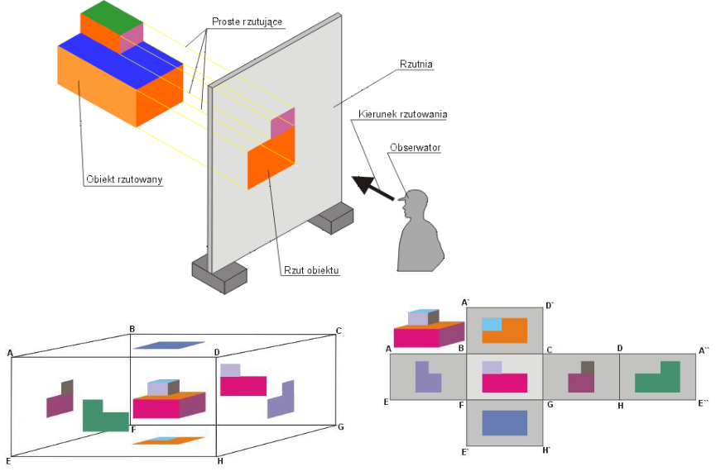

a)
b)

c)

d)
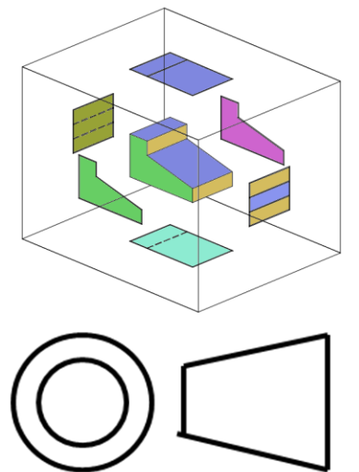

e)

f)

Rys. 1.8 Rzutowanie według zasady trzeciego kąta

Jeśli wyobrazimy sobie prostopadłościan, którego ściany są rzutniami i wyznaczymy na tych rzutniach rzuty prostokątne przedmiotu według zasady trzeciego kąta, to po rozwinięciu ścian prostopadłościanu w sposób pokazany na rysunku otrzymamy układ rzutów tego przedmiotu (rysunek 1.8). W przypadku wykorzystania metody rzutowania trzeciego kąta, w porównaniu z układem rzutów według zasady pierwszego kąta, nie-które rzuty są jakby przestawione (rzuty B z E oraz C z D) – rysunek 1.8b – 8c oraz 8d – 8e.

8.
5. Zasady rzutowania na rysunkach technicznych

W rysunkach technicznych jest wykorzystywany rzut aksonometryczny – rodzaj rzutu równoległego, odwzorowującego przestrzeń na płaszczyznę z wykorzystaniem prostokątnego układu osi.

Cechą odróżniającą aksonometrię od innych rodzajów rzutu równoległego jest dążenie do zachowania prawdziwych wymiarów rzutowanych obiektów przynajmniej w jednym, wybranym kierunku. Niektóre rodzaje aksonometrii pozwalają również zachować wielkości kątów, równoległych do obranej płaszczyzny.

Podział aksonometrii ze względu na kierunek rzutowania:

- aksonometria prostokątna – kierunek rzutowania jest prostopadły do rzutni, jest zdecydowanie częściej stosowana w rysunkach technicznych,

- aksonometria ukośna – kierunek rzutowania nie jest prostopadły do rzutni, jest znacznie rzadziej stosowana w rysunkach technicznych. Obecnie, w rysunkach technicznych wykonywanych z wykorzystaniem programów komputerowych typu CAD, można napotkać rzuty aksonometryczne ukośne rysowane w podziałce zmniejszającej nad tabliczką rysunkową, głównie w celach poglądowych.

Podział aksonometrii ze względu na kierunek rzutowanych osi układu prostokątne-
go:
- izometria – wszystkie osie układu prostokątnego w przestrzeni tworzą jednako-wy kąt z rzutnią i ich obrazy ulegają jednakowemu skrótowi – na rzutni powstaje obraz trzech osi tworzących pomiędzy sobą kąty po 120°, często na rysunkach izometrycznych pomija się wpływ skrótu (rys. 1.9),

- dimetria – dwie z osi układu prostokątnego tworzą z rzutnią jednakowe kąty (najczęściej są do niej równoległe) (rys. 1.9),

- anizometria (trimetria) - każda z osi układu prostokątnego tworzy z rzutnią inny kąt i podlega innemu skrótowi.
W aksonometrii obiekty trójwymiarowe odwzorowane są przez figury płaskie:
- odcinek pozostaje odcinkiem, co najwyżej zmieniając długość, lub zostaje zredukowany do punktu,

- odcinki równoległe pozostają nadal równoległe i są one jednakowo skracane lub wydłużane,
- rzutem okręgu jest elipsa lub okrąg, jeśli leży w płaszczyźnie równoległej do

rzutni.

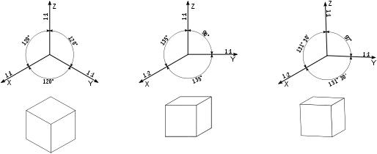

Rys. 1.9 Przykładowy rzut (od lewej) izometryczny, dimetryczny ukośny (tzw. kawalerski), dimetryczny prostokątny

9
Rzuty przedmiotu na rysunku technicznym wykonuje się najczęściej zgodnie z zasadami rzutowania prostokątnego.

Rzut prostokątny powstaje w następujący sposób (rys. 1.10):

- przedmiot ustawiamy równolegle do rzutni, tak aby znalazł się pomiędzy obserwatorem a rzutnią,
- patrzymy na przedmiot prostopadle do płaszczyzny rzutni,

- z każdego widocznego punktu prowadzimy linię prostopadłą do rzutni,
- punkty przecięcia tych linii z rzutnią łączymy odpowiednimi odcinkami otrzymując rzut prostokątny tego przedmiotu na daną rzutnię.

Te reguły odnoszą się zarówno do punktu (rys. 11a), jak i do dowolnej bryły (rys. 11b). W przypadku pojedynczego punktu można używać oznaczeń literowych. Jeśli rzeczywisty punkt oznaczamy literą A, to jego widok z przodu (rzut główny lub pionowy) oznaczamy A’, widok z góry (rzut z góry lub poziomy) oznaczamy A”, zaś widok z boku (rzut z boku lub boczny) oznaczamy A’”. Na rzutach brył oznaczenie punktów zazwyczaj się pomija, aby nie pogarszać widoczności rysunku. Na rysunku technicznym nie rysuje się śladów płaszczyzn rzutni, ich wielkość jest umowna a ślady domyślne, jednak muszą być zachowane wszelkie proporcje.

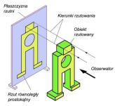

Rys.1.10 Rzutowanie prostokątne

Zasady rzutowania na rysunkach

- Liczba rzutów prostokątnych powinna być taka, aby umożliwić jednoznaczne odzwierciedlenie kształtów przedmiotu.

- Niezależnie od metody rzutowania na rysunku umieszcza się jak najmniejszą liczbę rzutów niezbędną do jednoznacznego zdefiniowania kształtu rysowanego obiektu.

- Nadmierna ilość rzutów także jest błędem, bowiem nadmiar informacji może utrudnić odbiorcy zrozumienie rysunku.

- Rzut główny (widok z przodu) powinien przedstawiać możliwie najwięcej informacji o kształcie przedmiotu, z uwzględnieniem na przykład położenia pracy, obróbki lub montażu. Położenie pozostałych rzutów w stosunku do rzutu głównego zależy od metody rzutowania.

- Należy unikać tzw. rzutów niecharakterystycznych przedmiotów.

- Rzut może zawierać widok (rys. 1.12a, 12b), kład lub przekrój (rys. 1.12c). Widok jest to rzut prostokątny przedstawiający widoczną część przedmiotu, a także
w miarę potrzeby jego zarysy niewidoczne.

Kład jest to przedstawienie rysunkowe przedmiotu pokazujące zarysy przedmiotu leżące w jednej lub kilku płaszczyznach przekroju. Przekrój jest to kład przedstawiający dodatkowo zarysy przedmiotu leżące poza płaszczyzną przekroju.

10

a)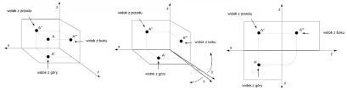
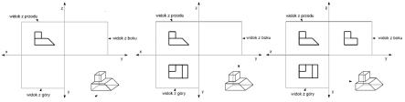

b)

Rys. 1.11 Rzutowanie prostokątne a) punktu, b) bryły
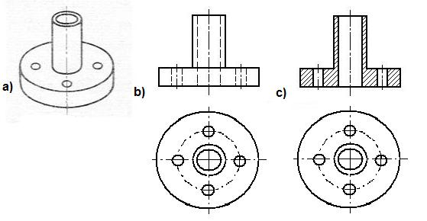

Rys. 1.12. a) Tulejka z kołnierzem w widoku w rzucie aksonometrycznym, b) Tulejka w widokach w rzucie prostokątnym z zaznaczeniem niewidocznych krawędzi liniami kreskowymi, c)Tulejka w przekroju i widoku w rzucie prostokątnym

Jeśli na rysunku technicznym jest mało miejsca, to małe fragmenty rysowanego przedmiotu są niekiedy przedstawiane w postaci widoków pomocniczych lub cząstkowych (rys. 1.13). Położenie rzutów (widoków) pomocniczych może być zgodne z kierunkiem wskazanym strzałką, lub niezgodne, np. przesunięte (rys. 1.13a) albo, przesunięte i obrócone(rys. 1.13b) - tego ostatniego wariantu raczej należy unikać. Widoki cząstkowe (rys. 1.13c) wykonuje się w postaci odrębnych rzutów (wykonanych metodą rzutowania trzeciego kąta), nie ograniczonych żadną linią od strony nie narysowanej części przedmiotu.
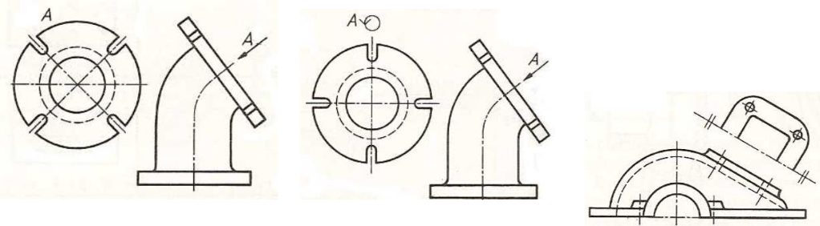

a)

b)

c

Rys. 1.13 a) widok pomocniczy przesunięty, b) widok pomocniczy przesunięty i obrócony, c) widok cząstkowy

- Rzuty mogą być narysowane w skali, ale musi to być zaznaczone obok skalowanego rzutu.

- Jeśli z jakichś przyczyn nie można umieścić na arkuszu widoku zgodnie z metodą rzutowania pierwszego kąta, to można go przesunąć równolegle na dowolne miejsce w arkuszu, wprowadzając niezbędne oznaczenie.

- Przedmiot rzutowany umieszcza się tak, aby większość jego charakterystycznych płaszczyzn i krawędzi była umieszczona równolegle lub prostopadle do rzutni, co
bardzo ułatwia rysowanie i wymiarowanie.

10) Jeśli konieczne jest stosowanie rzutu ukośnego (widoku lub przekroju), to umieszcza się go na rysunku z odpowiednim oznaczeniem kierunku rzutowania (rys. 1.14) 11

11.Widoki rozwinięte stosuje się na rysunku w celu pokazania budowy przedmiotów walcowych i stożkowych oraz przedmiotów wyginanych z blachy.
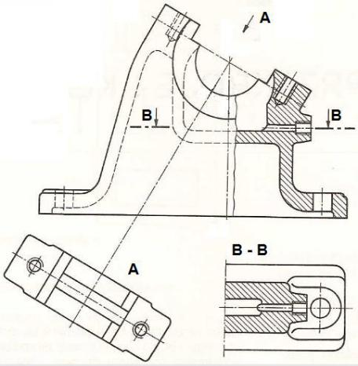

Rys. 1.14 Rzutowanie prostokątne zawierające widok główny z wyrwaniem, widok z góry z przekrojem B – B i widok skośny A

- Definicja i rodzaje podziałek rysunkowych (PN-EN ISO 5455)

Podziałka (skala odwzorowania) - to stosunek wymiaru liniowego elementu przedmiotu przedstawionego na oryginale rysunku do wymiaru tego samego elementu na przedmiocie. Inaczej mówiąc jest to iloraz wielkości elementu zmierzonej na rysunku do wielkości rzeczywistej tego elementu.

Rozróżnia się następujące rodzaje podziałek:
– Podziałka naturalna (rzeczywista) 1:1.
– Podziałki zwiększające 2:1, 5:1, 10:1, 20:1, 50:1.
– Podziałki zmniejszające 1:2, 1:5, 1:10, 1:20, 1:50, 1:100, 1:200, 1:500, 1:1000,

1:2000, 1:5000, 1:10000.
Wykorzystywane są wielokrotności podzielników liczby 10 - czyli 1, 2, 5 i 10.
Przykładowe zalecenia co do doboru wielkości podziałek przedstawiono w tabeli 1.1. Przyjęcie podziałki dla określonego rysunku zależy od złożoności przedstawianego przedmiotu oraz celu jakiemu ma służyć rysunek. Wybrana podziałka powinna być wystarczająco duża, aby przedstawiana informacja była łatwo i czytelnie rozpoznawana i odbierana. Podziałka i wielkość obiektu decyduje o rozmiarach rysunku.

Oznaczenie podziałki należy wpisywać do tabliczki rysunkowej. Jeśli używa się więcej niż jednej podziałki, w tabliczce wpisuje się tylko podziałkę główną a pozostałe w pobliżu numeru pozycji lub literowego oznaczenia odpowiedniego szczegółu widoku lub przekroju.

Podziałki | Zastosowanie
50:1 | Fragmenty części lub bardzo drobne części mechaniki precyzyjnej.
10:1 | Drobne części.
5:1 | Części o skomplikowanych kształtach.
2:1 | Detale.
1:1 | Detale, rysunki złożeniowe (zestawieniowe) małych urządzeń.
1:2 | Duże elementy, duże rysunki zestawieniowe.
1:5 | Rysunki zestawieniowe dużych maszyn.
1:10 i więcej | Rysunki dużych urządzeń, np. siłowni wiatrowej, zawierające elementy ich posadowienia np. na fundamentach.
Tabela 1.1. Przykładowe zastosowania rodzajów podziałek
12

- Rodzaje linii rysunkowych i ich zastosowanie (PN-EN ISO 128-20)

Zależnie od rodzaju wyróżnia się linie: ciągłe, ciągłe zygzakowate lub faliste, kresko-we, punktowe, dwupunktowe i wielopunktowe. Linie te pokazano w tabeli 1.2.
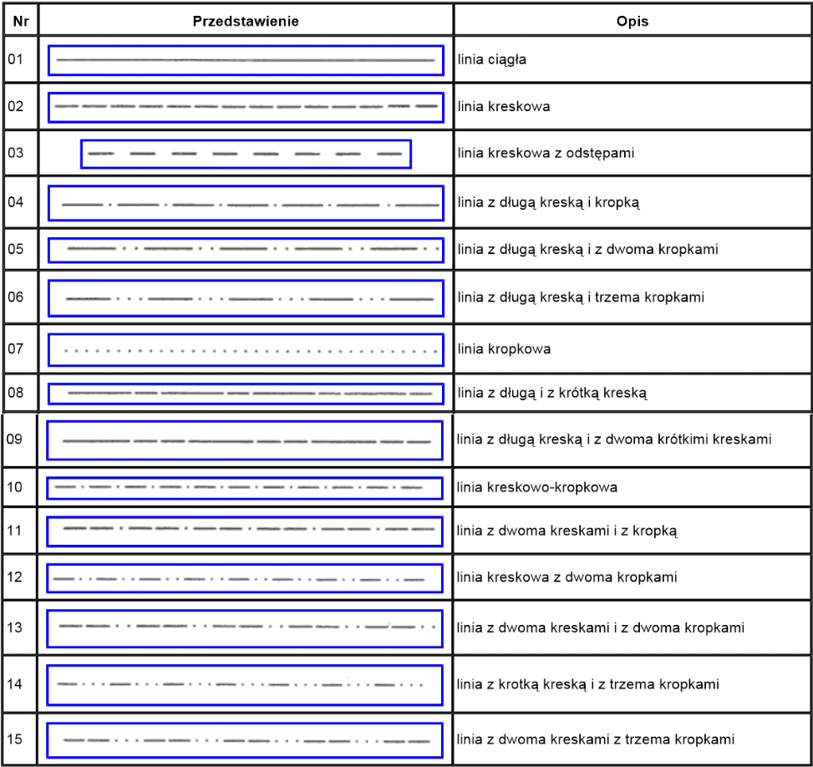

Tabela 1.2. Rodzaje linii rysunkowych

13
Tabela 1.2. Rodzaje linii rysunkowych

Grubość (d) wszystkich rodzajów linii powinna być równa jednej z podanych niżej wartości, zależnie od rodzaju i formatu rysunku: 0,13mm; 0,18mm; 0,25mm; 0,35mm; 0,5mm; 0,7mm; 1mm; 1,4mm; 2mm. Grubości linii bardzo grubych, grubych i cienkich są w stosunku liczbowym4:2:1. Grubość każdej linii musi być stała na całej długości. Barwa linii ma być czarna lub biała zależnie od tła. Wyjątek mogą stanowić linie na wykresach. Wymiary elementów linii zawiera tabela 1.3.

element linii | długość
kropki | ≤ 0,5 d
przerwy | 3 d
kreski krótkie | 6 d
kreski | 12 d
kreski długie | 24 d
odstępy | 18 d
Tabela 1.3. Wymiary elementów linii

W rysunku technicznym najczęściej używane są następujące linie rysunkowe ciągła, kreskowa, punktowa, odręczna, zygzakowa, dwupunktowa (tabela 1.4).

14
W rysunku technicznym najczęściej używane są następujące linie rysunkowe ciągła, kreskowa, punktowa, odręczna, zygzakowa, dwupunktowa (tabela 1.4).

Rodzaj linii | Odmiany linii | Linia | Zastosowanie
 |  |  | Zarysy kładów miejscowych
 |  |  | oznaczenia gwintów
 | cienka |  | linie wymiarowe i
 |  |  | pomocnicze wymiarowe,
 |  |  | linie odniesienia, linie
 |  |  | kreskowania.
ciągła |  |  | Zarysy widoczne widoków
 |  |  | i przekrojów, kłady
 | gruba
 |  |  | przesunięte, obramowanie
 |  |  | nie rysunku.
 |  |  | Połączenia klejone lub
 | bardzo gruba |  | lutowane, obramowanie
 |  |  | pola z numerem w
 |  |  | tabliczce rysunkowej.
 |  |  | Urwania rzutów obiektów
ciągła odręczna lub | cienka |  | linie oddzielające
 |  |  | widok od przekroju.
zygzakowa
Kreskowa | cienka |  | Zarysy niewidoczne.
Linia z długą i krótką |  |  | Linie wyobrażalne, np.
 |  |  | osie i płaszczyzny symetrii
kreską/kropką | cienka
 |  |  | zarysy kół podziałowych
(Punktowa)
Linia z długą kreską |  |  | Skrajne położenia części
i dwoma krótkimi | cienka |  | ruchomych, zarysy
kreskami/punktami) |  |  | obiektu przed obróbką.
Dwu-punktowa
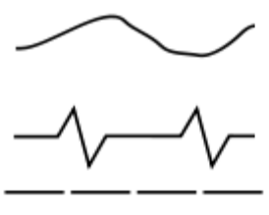

Tabela 1.4. Przykładowe zastosowania linii rysunkowych

Na przykładowym rysunku 15 zastosowano różne rodzaje linii zgodnie z ich prze-znaczeniem:

15
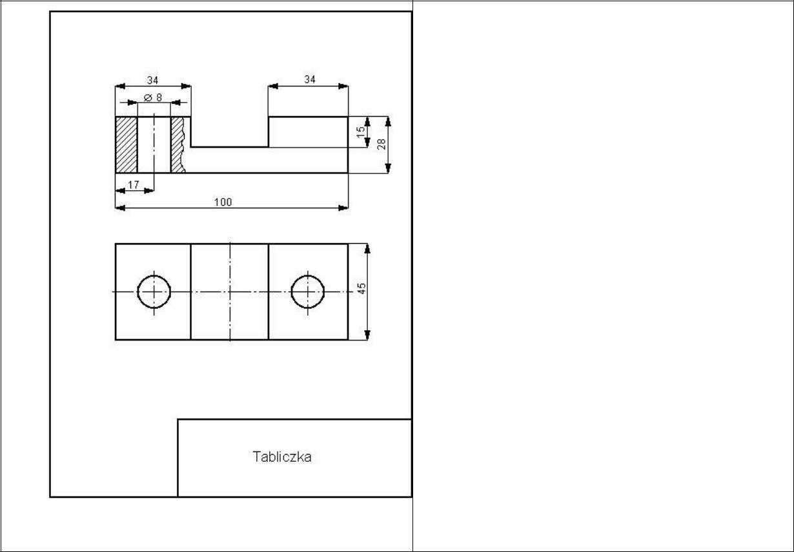
• obramowanie arkusza - linia ciągła gruba,
• zewnętrzny zarys tabliczki rysunkowej
- linia ciągła gruba,
 widoczne krawędzie przedmiotu
- linia ciągła gruba,

• linie wymiarowe i pomocnicze
linie wymiarowe - linia ciągła cienka,

• kreskowanie przekroju - linia ciągła cieka,
• osie symetrii - linia punktowa cienka,
• linia ograniczająca przekrój cząstkowy
- linia falista cienka.

Rys. 1.15 Zastosowanie linii rysunkowych

8. Rodzaje formatów (ISO 216 oraz PN-EN ISO 5457:2002)

W rysunku technicznym maszynowym stosowany jest przede wszystkim szereg arkuszy A. Podstawą tworzenia tego szeregu jest format A0. W formacie A stosunek krótszego boku do dłuższego jest zawsze jak 1 do √2 (tj. jak bok kwadratu do jego przekątnej), aczkolwiek z zaokrągleniem do pełnych milimetrów. Taki stosunek długości boków powoduje, że po złożeniu arkusza na pół krótszymi bokami do siebie uzyskuje się dwa arkusze, o takiej samej proporcji boków, jak arkusz wyjściowy. Rozmiary formatu A0 są tak dobrane, aby jego powierzchnia wynosiła 1 m². Kolejne formaty z tej serii są tworzone przez dzielenie arkuszy w połowie ich dłuższego boku (rys. 1.16). Stąd format A1 jest połową A0, A2 połową A1 itd., jednak zawsze z zaokrągleniem do pełnych milimetrów.
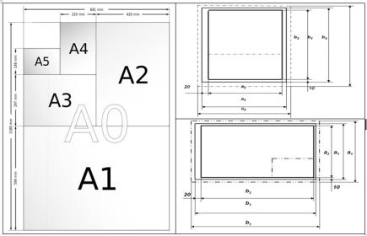

Rys. 1.16 Zasada tworzenia formatów z szeregu A 16

Wymiary podstawowych formantów zawiera tabela 1.5.

 | Arkusz nieobcię- | Arkusz obcięty | Pole rysunko-
Format |  |  | we
 | ty (U)a3xb3 | (T)a1xb1
 |  |  | a2xb2
A0 | 880x1230 | 841x1189 | 821x1159
A1 | 625x880 | 594x841 | 574x811
A2 | 450x625 | 420x594 | 400x564
A3 | 330x450 | 297x420 | 277x390
A4 | 240x330 | 210x297 | 180x277

Tabela 1.5. Wymiary podstawowych formatów rysunkowych

Arkusz A4 jest arkuszem pionowym, pozostałe arkusze szeregu A są arkuszami poziomymi.

W razie uzasadnionej potrzeby stosuje się formaty wydłużone, których wymiary są kombinacją wymiarów krótszego boku formatu np. A3 z wymiarami dłuższego boku innego większego formatu np. A1, w wyniku czego powstaje format A3.1 (rys. 1. 17)

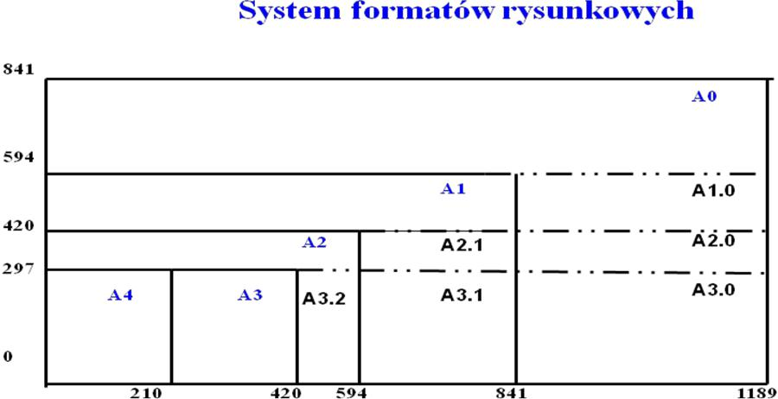

Rys. 1.17 Formaty wydłużone szeregu A
17

9. Charakterystyka pisma technicznego prostego (PN-EN ISO 3098).

W przypadku rysunku technicznego maszynowego stosuje się pismo techniczne proste. Rozróżniamy pismo typu A [d=(h/14)] oraz typu B [d=(h/10)],
gdzie: d – grubość linii pisma, h – wysokość pisma.

Rozróżnia się wysokości pisma:1,3mm; 1,8mm; 2,5mm; 3.5mm; 5,0mm; 7,0mm; 10mm; 14mm; 20mm. Szczegóły dotyczące wymiarów pisma pokazano na rys. 1.18.
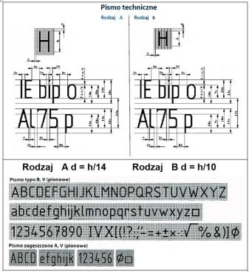

Rys. 1.18 Pismo techniczne proste

18

- Części składowe rysunku części i rysunku złożeniowego (PN-ISO 9431:1994)

Powierzchnię arkusza rysunkowego (rys. 1.19) dzieli się na:
- część rysunkową,

– rysunki rozmieszcza się w układzie rzędów i kolumn,
– rysunek główny umieszcza się w lewym górnym rogu arkusza,
– układ rysunków nie może kolidować z miejscami zagięć arkusza do formatu
A4.

- część tekstową (opisową),

podaje się w niej wszystkie informacje konieczne do zrozumienia treści rysunku (oprócz tych, które umieszcza się bezpośrednio przy rysunku):
– objaśnienia (specjalnych symboli, określeń skrótów, jednostek wymiarowych),

– instrukcje (dot. materiału, realizacji, obróbki powierzchni, itp.),
– powołania (dot. rysunków uzupełniających lub dokumentów związanych),
– rysunek orientacyjny,
– tabliczkę zmian.
c) tabliczkę tytułową.
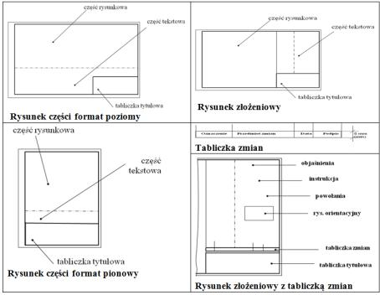

Rys. 1.19 Elementy powierzchni rysunkowej

19

Na formatach od A0 do A3 - tabliczkę rysunkową umieszcza się w prawym dolnym rogu pola rysunkowego; dozwolone są tylko arkusze usytuowane poziomo.

Na formacie A4 tabliczka rysunkowa jest umieszczona na krótszej (dolnej) części po-la rysunkowego; arkusze tego formatu są usytuowane tylko pionowo.

Kierunek czytania rysunków jest zgodny z tabliczką rysunkową.
Każdy arkusz może zawierać:
- obramowanie i ramkę, ich położenie pokazuje rys. 1.20.
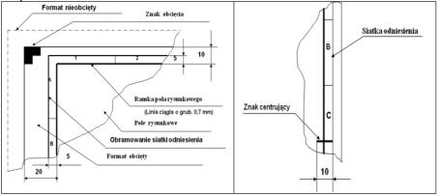

- znaki centrujące wykorzystywane do mikrofilmowania lub reprodukcji umieszcza się na arkuszu cztery znaki centrujące – na końcach dwóch osi symetrii arkusza obciętego

• kształt znaków – dowolny,

• kreśli się je linią ciągłą o grub. 0,7mm.

- system siatki odniesienia

- arkusz powinien być podzielony na pola dla łatwiejszej lokalizacja na rysunku szczegółów, poprawek, zmian itp.

- na boku arkusza od góry do dołu pola oznacza się wielkimi literami (oprócz litery
I oraz O)
- na boku arkusza od strony lewej do prawej pola oznacza się cyframi
- wielkość liter i znaków wynosi 3,5mm

- długość pola wynosi 50mm
- początek podziału pól od osi symetrii arkusza po obcięciu
- linie systemu siatki odniesienia kreśli się liniami ciągłymi o grub. 0,35mm
- liczba pól zależy od formatu (tabela 1.6.)

Format | A0 | A1 | A2 | A3 | A4
Bok długi | 24 | 16 | 12 | 8 | 6
Bok krótki | 16 | 12 | 8 | 6 | 4

Tabela 1.6. Liczba pól odniesienia w zależności od rozmiaru arkusza

- znaki obcięcia, które powinny być na czterech narożach w kształcie dwu nachodzących na siebie prostokątów o wymiarach 10mm x 5mm
20

- Części składowe tabliczek rysunkowych

Wśród tabliczek rysunkowych umieszczanych w prawym dolnym rogu rysunku można wyróżnić:

  - Tabliczki podstawowe, zawierające najwięcej informacji i przeznaczone do rysunków wykonawczych części oraz do rysunków złożeniowych, montażowych i ogólnowymiarowych.

  - Tabliczki zmniejszone, o mniejszej ilości informacji, umieszczane na schematach
- na pierwszych arkuszach dokumentów tekstowych (nie rysunków).
  - Tabliczki uproszczone, o jeszcze mniejszej ilości informacji, umieszczane na drugich i dalszych arkuszach dokumentów tekstowych; tabliczki te wolno również umieszczać na drugich i dalszych arkuszach rysunków i schematów kilkuarkuszowych.

Informacje podawane w tabliczce podstawowej grupować należy w trzech strefach A, B i C, które mogą być umieszczone jak na rys. 1.21.
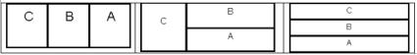

Rys. 1.21 Strefy tabliczki rysunkowej

W strefie A należy umieszczać następujące dane:
- numer rysunku plus numer arkusza oraz ilość arkuszy,

- nazwę przedmiotu,
- nazwę i/lub znak przedsiębiorstwa.
- podziałkę rysunku,

- format arkusza,
- rodzaj materiału i jego oznaczenie wg normy,
- zastępuje rysunek nr,
- zastąpiony przez rysunek nr,

- masę przedmiotu,
ponadto w razie konieczności:
- numer rysunku licencyjnego,
- numer modelu,
- numer archiwalny,

- oznaczenie graficzne metody rzutowania,
- linie jednostki miar inne niż mm,
- zapis odchyłek wymiarów nietolerowanych.
W strefie C:

- zapis zmian (oznaczenie zmiany, jej treść, datę i podpis),
- informacje administracyjne: stanowiska, nazwiska i podpisy osób odpowiedzialnych za opracowanie rysunku i jego kontrolę normalizacyjną,
- numer archiwalny, datę pierwszej emisji rysunku.

W tabliczce zmniejszonej pomija się informacje: 4, 6, 9, 11, 13, 14 i 15, a w tabliczce uproszczonej podaje się tylko informacje 1 i 16. Dopuszcza się również tabliczki uproszczone zawierające rubryki 1, 2 i 3.
Długość wszystkich tabliczek powinna wynosić co najmniej 185mm, a wysokość:

21

- tabliczki podstawowej - co najmniej 55mm,

- tabliczki zmniejszonej - co najmniej 40mm,
- tabliczki uproszczonej - co najmniej 15mm.
Tabliczkę rysunkową umieszcza się w prawym dolnym rogu arkusza, rysując jej za-rys oraz linie oddzielające poszczególne rubryki liniami grubymi, zaś linie dzielące rubryki na wiersze i kolumny - liniami cienkimi.

Na rysunkach złożeniowych tabliczkę rysunkową podstawową uzupełnia się umieszczonym nad nią wykazem części, zawierającym kolumny:

- Nr pozycji - zawiera kolejne numery, którymi części lub zespoły oznaczone są na rysunku, przy czym numeracja części zaczyna się od dołu ku górze,

- Nazwa - zawiera nazwę części lub zespołu lub oznaczenie normy w przypadku części znormalizowanych,

- Ilość - zawiera ilość sztuk jednakowych części lub podzespołów wchodzących w skład narysowanego przedmiotu,

- Oznaczenie - zawiera numer rysunku części lub zespołu, albo numer normy części znormalizowanej
- Materiał - zawiera oznaczenie materiału wg odpowiedniej normy,
- Uwagi - zawiera dane uzupełniające.

Przykładowe tabliczki rysunku części i rysunku złożeniowego pokazano na rys. 1.22.

Tabliczka rysunku części uproszczona
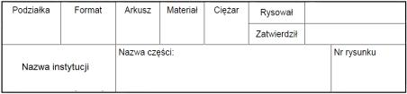

Tabliczka rysunku części
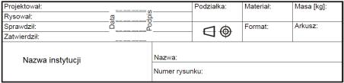

Tabliczka rysunku złożeniowego
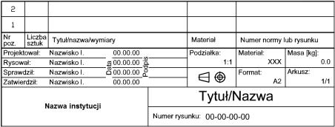

Rys. 1.22 Przykładowe tabliczki rysunkowe [na bazie 23]

22

- Rodzaje przekrojów

Przekrojem nazywamy przecięcie przedmiotu wyobrażoną płaszczyzną. Wykonuje się go w celu pokazania wewnętrznej budowy przedmiotu.
Zasady wykonania przekroju:

- miejsce, w którym wykonujemy przekrój, kreskuje się równoległymi liniami ciągłymi cienkimi nachylonymi pod kątem 45 (w lewo lub w prawo) do charakterystycznych krawędzi przedmiotu, jego osi symetrii lub linii obramowania rysunku.

- odległość miedzy liniami kreskowania należy dobierać w zależności od wielkości pola przekroju (1-5mm).

- płaszczyznę przekroju oznacza się dwiema jednakowymi wielkimi literami, które pisze się obok strzałek, a nad rzutem przekroju powtarza się te litery, rozdzielając je poziomą kreską.

Przekrój prosty powstaje przez przecięcie przedmiotu jedną płaszczyzną. Położenie płaszczyzny przekroju zaznacza się w rzucie na płaszczyznę do niej prostopadłą dwiema krótkimi odcinkami grubej linii punktowej, nie przecinającymi zewnętrznego zarysu przedmiotu oraz strzałkami wskazującymi kierunek rzutowania (2-3mm od zewnętrznych końców kresek) – jak na rysunku 1.23a). W przypadku gdy położenie płaszczyzny przekroju jest jednoznacznie określone – np. przez płaszczyznę symetrii przedmiotu, wówczas dodatkowego oznaczenia płaszczyzny przekroju nie trzeba stosować – jak na rysunku 1.23b).
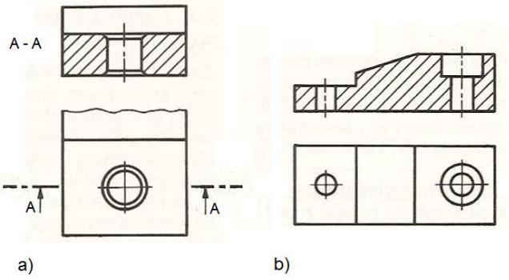

Rys. 1.23 Przekrój prosty [na bazie 11]

Przekroje złożone.

- stopniowy (rys. 1.24) powstaje przez przecięcie przedmiotu dwiema lub więcej płaszczyznami równoległymi. Przekrój taki sprowadza się do jednej płaszczyzny, rysując tylko części przedmiotu leżące w tych płaszczyznach równoległych.

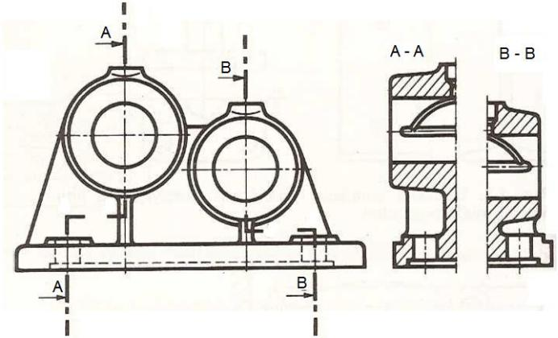

Rys. 1.24 Przekrój stopniowy
23

- łamany (rys. 1.25) powstaje przez przecięcie przedmiotu dwiema lub więcej płaszczyznami, których ślady tworzą linię łamaną o kątach rozwartych. Przekrój taki sprowadza się do jednej płaszczyzny, rysując tylko części przedmiotu leżące we wspomnianych płaszczyznach przekrojowych.
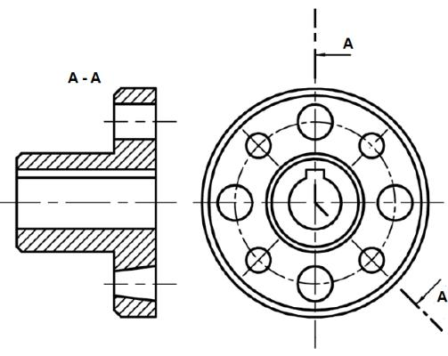

Rys. 1.25 Przekrój łamany

Na przekrojach stopniowych i łamanych zaznacza się również miejsca załamania płaszczyzny przekroju.

Pola przekroju kreskuje się liniami cienkimi. Linie kreskowania powinny być nachylone pod kątem 45° do zarysu (Rys. 1.26a), osi przedmiotu (Rys. 1.26b) lub poziomu (Rys. 1.26c). Przekroje zagięte można kreskować po kątem 30° (Rys. 1.26d), zaś długie i wąskie tylko przy końcach i otworach (Rys. 1.26e).

Jeszcze węższe przekroje można zaczerniać (Rys. 1.26f). Jeżeli zaczernionych prze-krojów jest więcej, pozostawia się między nimi prześwit (Rys. 1.26g).

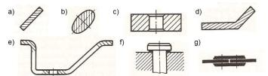

Rys. 1.26 Kreskowanie przekrojów

Podziałka kreskowania zależy od wielkości pola i może wynosić od 0.5mm do 5mm. Jeżeli pola różnią się wielkością to podziałkę (taką samą dla wszystkich pól) dobiera się wg pola największego.

Kreskowania dwóch lub więcej pól przekroju na jednym rzucie powinno przebiegać wzdłuż tych samych linii prostych (rys. 1.27). Kreskowanie przekrojów tego samego przedmiotu w różnych rzutach powinno mieć jednakowy kierunek i podziałkę.

24

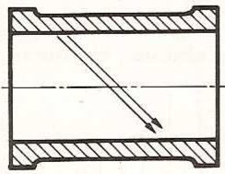

Rys. 1.27 Kierunek kreskowania dwóch lub więcej pól przekroju na jednym rzucie

W przypadku dwóch stykających się półprzekrojów (rys. 1.28), kreskowanie powinno być przesunięte o pół podziałki.
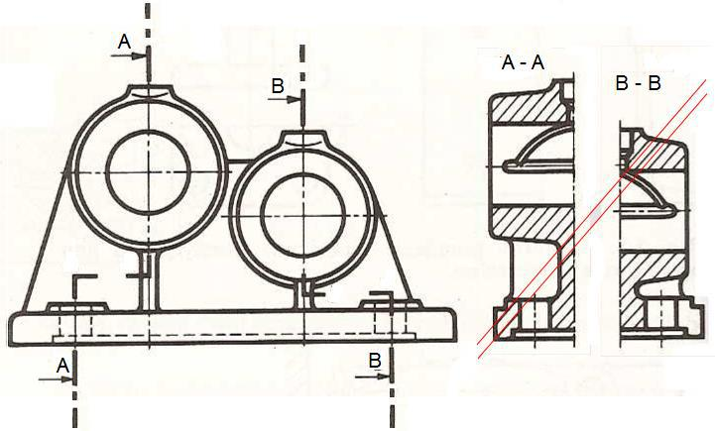

Rys. 1.28 Kreskowanie dwóch stykających się półprzekrojów

Na rysunkach złożeniowych, kreskowanie przekrojów stykających się ze sobą części powinno różnić się kierunkiem (i ewentualnie podziałką), a gdy to jest niemożliwe, tylko podziałką (rys. 1.29).
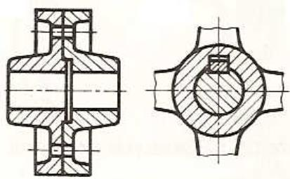

Rys. 1.29 Kreskowanie na rysunkach złożeniowych
25

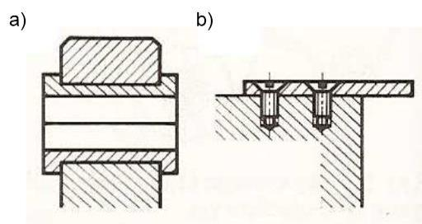
Kreskowanie każdej z dwóch części przedmiotów dwudzielnych powinno mieć od-wrotne kierunki i jednakowe podziałki (Rys. 1.30a). Jeżeli pole jest bardzo duże, to można je zakreskować tylko w pobliżu zarysu (Rys. 1.30b).

Rys. 1.30 Kreskowanie na rysunku złożeniowym dla przedmiotów dwudzielnych i dużych pól
pdf

Przekroje cząstkowe

Przekroje cząstkowe rysuje się jako przekroje miejscowe (tzw. wyrwania), bezpośrednio na widokach przedmiotów i ogranicza się je linią falistą lub zygzakową (rys. 1.31).
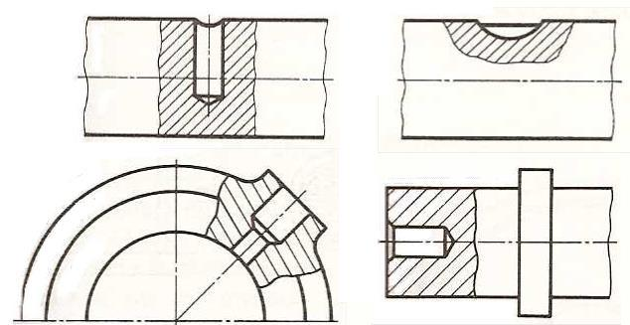

Rys. 1.31 Przekroje miejscowe (wyrwania)

Linia ograniczająca przekrój nie powinna nigdy pokrywać się z linią przedmiotu (rys. 1.32).
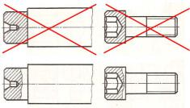

Rys. 1.32 Położenie linii ograniczających przekrój
26

Kilka drobnych, leżących blisko siebie przekrojów cząstkowych lepiej jest łączyć w jeden większy (rys. 1.33).
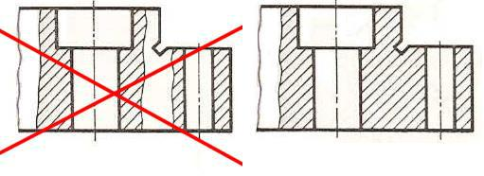

Rys. 1.33 Łączenie leżących blisko siebie przekrojów cząstkowych

Przekroje cząstkowe dochodzące do osi przedmiotu lub przechodzące przez cały przedmiot ogranicza się w sposób pokazany na rys. 1.34.
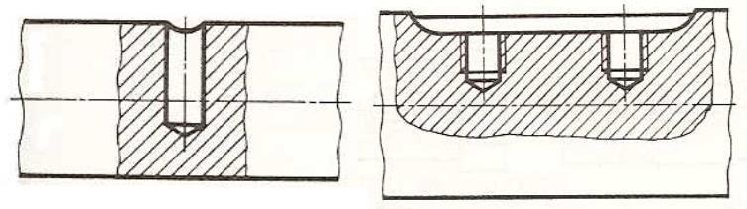

Rys. 1.34 Przekroje cząstkowe dochodzące do osi przedmiotu lub przechodzące przez cały przedmiot

Przekrój cząstkowy powinien obejmować tylko taki obszar, jaki jest potrzebny do pokazania żądanego szczegółu budowy przedmiotu (rys. 1.35a). Jeżeli przedmiot jest symetryczny względem płaszczyzny prostopadłej do płaszczyzny rzutu, to przekrój cząstkowy może obejmować całą jego szerokość (rys. 1.35b)

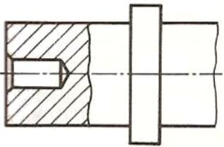

Rys. 1.35 Przekroje cząstkowe, różne przypadki

Powiększony szczegół przedmiotu może zawierać elementy nie pokazane na rzucie, na którym zaznaczono szczegół powiększany (Rys. 1.36a). Szczegół powiększany może być narysowany w widoku lub przekroju (Rys. 1.36b).
27

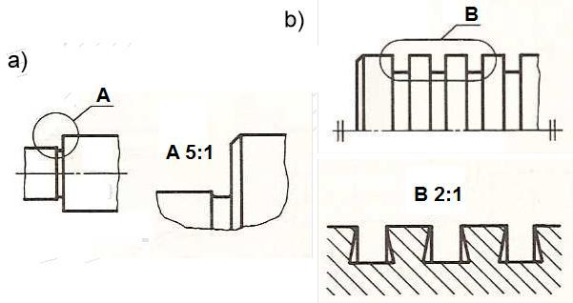

Rys. 1.36 Widoki i przekroje powiększanych szczegółów

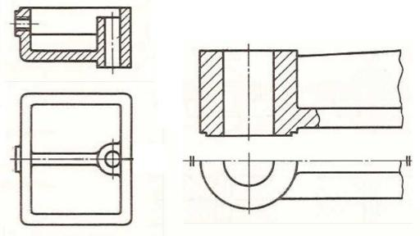
W rzutach przekrojów, przechodzących wzdłuż przez ściany przedmiotów, żebra, ramiona kół itp. elementy te rysuje się tak, jak gdyby znajdowały się tuż za płaszczyzną przekroju (rys. 1.37).

Rys. 1.37 Nie kreskowane elementy na przekrojach

Przedmioty pełne o kształtach obrotowych, takie jak kołki, nity, sworznie, wałki itp., których oś leży w płaszczyźnie przekroju, rysuje się w widoku (rys. 1.38). Tak samo przedstawia się inne części maszyn, pełne lub wydrążone, których kształty nie budzą wątpliwości, np. śruby, nakrętki, kliny, wpusty itp.
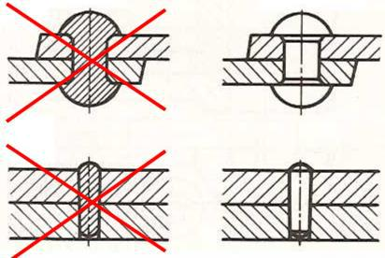

Rys. 1.38 Niekreskowane części maszyn na przekrojach
28
Kład

Kład jest to zarys figury płaskiej, leżącej w płaszczyźnie poprzecznego przekroju przedmiotu, obrócony wraz z tą płaszczyzną o 90° i położony na widoku przedmiotu (kład miejscowy) lub poza jego zarysem (kład przesunięty) – rys. 1.39. Kierunek obrotu płaszczyzny przekroju wraz z kładem powinien być zgodny z kierunkiem patrzenia na przedmiot od strony prawej lub od dołu. Kłady miejscowe wolno rysować tylko wtedy, gdy nie zaciemniają rysunku. Kłady miejscowe rysuje się liniami cienkimi, zaś kłady przesunięte liniami grubymi. W razie potrzeby kłady można umieszczać w innych miej-scach arkusza należy jednak w takim przypadku oznaczyć je tak samo jak przekrój. Jeżeli płaszczyzna przekroju przechodzi przez oś otworu walcowego lub stożkowego, to kład uzupełnia się widokiem krawędzi otworów leżących za płaszczyzną przekroju. We wszystkich innych przypadkach, w których kła

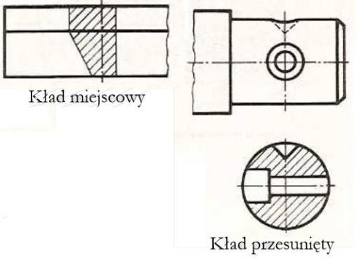

Rys. 1.39 Kład miejscowy i wyniesiony [11]

Bibliografia:

- Dobrzański T., Rysunek Techniczny Maszynowy, Wydawnictwo WNT, Warszawa 2013.

- Poradnik Mechanika pod red. Joachima Potryku, Licencja Europa - Lehrmittel Verlag, Wydawnictwo REA, Warszawa 2012.

- Mały Poradnik Mechanika, T. I/II, Praca zbiorowa, Wydawnictwo WNT,

Netografia ( materiały pomocnicze)

- Tolerancje i pasowania wymiarów liniowych http://kris.rybnik.pl/mse/download/tolerancje_i_pasowania.pdf
- Tolerancje wymiarów http://www.pkm.edu.pl/index.php/tolerancje-i-pasowania
- Komputerowy układ tolerancji i pasowań wymiarów liniowych ISO wraz z przy-kładami i projektem technologicznym http://pl.static.z-dn.net/files/d61/26b66296618fd1b6150e53833418cbda.pdf
- Tabele tolerancji http://zip.unit1.pl/download/rpalka/tolerancje_tablice.pdf
- Tolerowanie wymiarów oraz kształtu i położenia http://pracownicy.uwm.edu.pl/wojsob/pliki/dydaktyka/gigi/04_tolerowanie_i_chropowatosc.pdf
29
- Rodzaje rysunków technicznych http://www.g16.edukacja.czestochowa.pl/Pliki/p-ucz/tech/rys-tech/Rodzaje_rysunkow_technicznych.pdf
- Ćwiczenia do programów CAD http://marmagi.cad.pl/cad.htm
- CNC forum http://www.cnc.info.pl/topics108/projekt-tlocznika-vt17878.htm
- Materiały z techniki www.technikag2.republika.pl
- Rysunki złożeniowe http://zkup.mchtr.pw.edu.pl/pom_dyd/PUM%20GR34/Rysunki%20technicz ne.pdf
- Zasady rzutowania prostokątnego metodą europejską http://www.zsm.opole.pl/index.php?option=com_docman&task=doc_downlo ad&gid=94&Itemid=139
- Aksonometria http://czajek3.republika.pl/aksonom.html
- Wprowadzenie do rysunku techniczne-
go http://pracownicy.uwm.edu.pl/wojsob/pliki/dydaktyka/gigi/01_wprowadze nie.pdf
- Podstawy rysunku technicznego http://czajek3.republika.pl/
- Zapis geometrii w rysunku technicznym http://pracownicy.uwm.edu.pl/wojsob/pliki/dydaktyka/gigi/02_zapis_geo metrii.pdf
- Podręczny poradnik mechanika http://www.softdis.pl/
- Rodzaje i zastosowanie linii rysunkowych http://zasoby.open.agh.edu.pl/~08tszymanski/data/oznaczenia_linie.html
- Rodzaje linii rysunkowych http://czajek3.republika.pl/linie.html#pierwszy
- Linie rysunkowe http://czajek3.republika.pl/linprzyk.html
- Wymiary i układ arkuszy rysunkowych http://z2.frix.pl/frix238/3d0a74ef002550064d8501c5/Wyk%C5%82ad% 20nr%201%20nr%201%20RT%20studia%20stacjonarne.ppt
- Rysunek techniczny i grafika inżynierska http://wb.pb.edu.pl/download/rtigi-w1.pdf.html
- Tabliczki tytułowe http://z2.frix.pl/frix415/2d9017790006a9304d8501c5/wyk%C5%82ad%2 0nr%203%202010%20RT%20studia%20stacjonarne.ppt
- Zagadnienia wykładu graficznego zapisu konstrukcji http://zuig.el.pcz.czest.pl/jackrat/gzk/gzk_2.htm
- Tabliczka rysunkowa http://stanislawwarchol.sd.prz.edu.pl/pl/67/art226.html

30

